(материал для официального сайта ФБУЗ «Центр гигиены и эпидемиологии в РСО-Алания»)
15 марта 2016 года – Всемирный день защиты прав потребителей.
Всемирный день защиты прав потребителей, который будет отмечаться 15 марта 2016 года, Международная ассоциация потребителей (Consumers International- CI) призывает провести под девизом «Antibiotics off the menu», что в переводе означает: «Исключите антибиотики из меню».
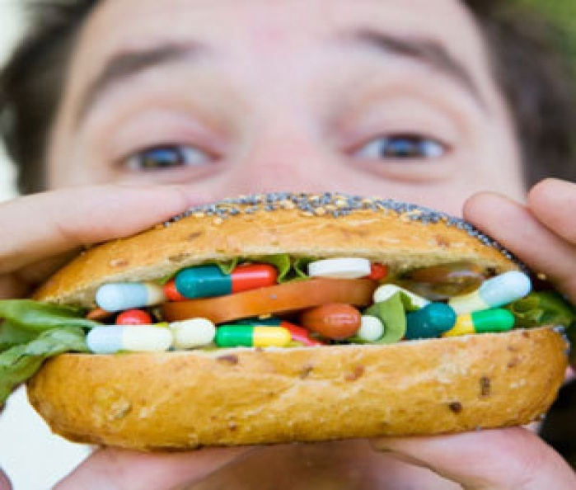
В этому году Международная ассоциация потребителей просит своих членов по всему миру оказать значимое влияние на сельскохозяйственные и продовольственные компании, чтобы они прекратили сбыт мяса напичканного антибиотиками.
Большинство людей знакомы с антибиотиками как лекарственными средствами — сейчас, пожалуй, и не найти взрослого человека не принимавшего антибиотики ни разу за свою жизнь. К сожалению, часть населения принимает антибиотики, не подозревая об этом - употребляя в пищу продукты питания, загрязненные антибиотиками.
Очевидно, что пищевыми продуктами, подвергающимися загрязнению антибиотиками, являются, в основном, продукты животноводства.
После применения антибиотиков в течение периода пока антибиотик не выведется из организма или его концентрация не снизится ниже допустимого предела, животное нельзя забивать с целью использования его частей или целиком в качестве пищи. В этот же период также запрещается использовать продукты от него (например, молоко не может идти дальше в переработку — должно быть просто уничтожено, как правило, выливают в землю, в канализацию и пр. )
Отдельной проблемой является не всегда обоснованное применение антибиотиков у животных. Так, их могут добавлять в корм для профилактики заболеваний или в связи с тем, что на фоне некоторых антибиотиков животные быстрее набирают вес.
В случае несоблюдения регламента по применению антибиотиков их можно обнаружить в мясе, молоке животных, куриных яйцах и пр. (по литературным данным, их обнаруживают в 15-20 % всей продукции животного происхождения).
Основной проблемой неконтролируемого применения антибиотиков в сельском хозяйстве является выработка устойчивой микрофлоры. Так происходит всегда, когда какой-либо антибиотик продолжительное время используют на практике. При этом, чем шире круг применения, тем быстрее появятся устойчивые штаммы. В связи с тем, что группы применяемых антибиотиков при лечении заболеваний у людей и в сельском хозяйстве одинаковы, остаточные количества антибиотиков в пищевых продуктах способствуют появлению устойчивых штаммов и у людей. Это приводит к тому, что у людей, употребляющих такие продукты развивается иммунитет к приему антибиотиков, и для получения ожидаемого эффекта при лечении требуются все более сильные препараты, устойчивость к которым передается по наследству их детям. На сегодняшний день в нашей стране большинство возбудителей наиболее распространенных инфекций устойчивы к таким препаратам как: бисептол, гентамицин и препаратам группы тетрациклинов. Неоднозначна ситуация с пенициллином, ампициллином и амоксициллином, чувствительность к этим препаратам сохраняет только один микроорганизм - пневмококк.
Кроме того, при превышении допустимых уровней содержания антибиотиков в пищевых продуктах, антибиотики могут проявлять токсические и аллергические свойства. Так, наиболее сильными аллергенами из применяемых в животноводстве антибиотиков являются пенициллин и тилозин. Аллергический эффект проявляется даже в случае крайне низкого содержания антибиотиков в пищевых продуктах. Это способствует развитию аллергических заболеваний. За последние 40 лет в России в десятки раз возросло количество людей с аллергическими заболеваниями, особенно среди детей.
Согласно требованиям Технического регламента Таможенного союза 021/2011 «О безопасности пищевой продукции», утвержденного решением комиссии Таможенного союза от 9 декабря 2011 г. № 880 не допускается в молоке и продуктах переработки молока, в ферментных молокосвертывающих препаратах антибиотиков: левомицетина (с учетом пределов имеющихся методик <0.01 мг/кг), групп тетрациклинов ( с учетом пределов имеющихся методик <0.01 мг/кг), стрептомицина ( с учетом пределов имеющихся методик <0.2 мг/кг), пенициллина ( с учетом пределов имеющихся методик <0.004 мг/кг).
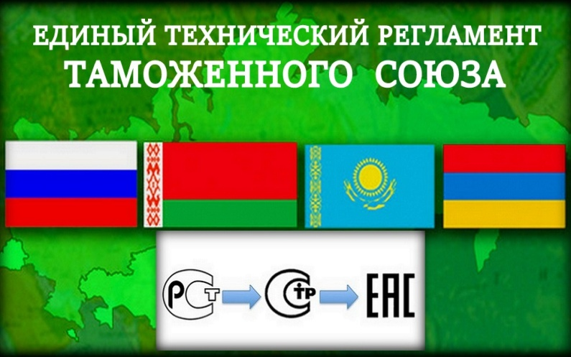
Согласно Техническому регламенту Таможенного союза 021/2011 г. в мясе, в том числе мясе птицы, за исключением диких животных и птиц, в мясных и мясосодержащих продуктах, в том числе птичьих, в субпродуктах, в том числе птичьих, в продуктах их содержащих, в продуктах переработки мясного сырья, мяса птицы, субпродуктов, в том числе птичьих; в яйцах, яйцепродуктах, продуктах переработки яиц, в продуктах содержащих яйца; в рыбе садкового содержания, в мёде не допускается наличие антибиотиков: левомицетина ( с учетом пределов имеющихся методик <0.01 мг/кг), групп тетрациклинов ( с учетом пределов имеющихся методик <0.001 мг/кг), гризина ( с учетом пределов имеющихся методик <0.5 мг/кг), бацитрамицина ( с учетом пределов имеющихся методик <0.02 мг/кг).
Проблемой является то, что спектр применяемых препаратов в пищевой промышленности сейчас насчитывает несколько десятков видов антибиотиков, содержание многих из них в пищевых продуктах не нормируется.

Устойчивость человечества к антибиотикам возросла до опасно высокого уровня по всему миру. Всемирная организация здравоохранения предупредила население планеты о том, что, если не предпринять срочных мер, человечество вступит в эпоху, когда антибиотики потеряют эффективность, и обычные инфекции от небольших травм уже нечем будет лечить.
Растущая устойчивость к антибиотикам обусловлена их чрезмерным использованием. Около половины производимых в мире антибиотиков используется в сельском хозяйстве для содействия более быстрому росту скота и их защиты от различных инфекций, а не лечения болезней животных по медицинскому назначению.
Несмотря на всемирную озабоченность по поводу чрезмерного использования антибиотиков, их применение в сельском хозяйстве планируется увеличить на две трети к 2030 году: от 63,200 тонн в 2010 году до 105,600 тонн в 2030 году.
Использование антибиотиков в сельском хозяйстве приведет к тому, что некоторые распространенные недуги станут неизлечимыми.
В сложившейся ситуации потребители могут оказать значимое влияние на продовольственные компании, чтобы предотвратить глобальную угрозу для здоровья всего населения планеты и сохранить наши лекарства на будущее.
Напомним, что антибиотики, содержащиеся в организме сельскохозяйственных животных и птиц передаются человеку при употреблении их мяса, яиц или молока.

Ссылка:
http://23.rospotrebnadzor.ru/press_center/-/asset_publisher/0L3h/content/
http://potrebinforms.ru/

